**Solución de Ecuaciones Diferenciales Mediante el Método Numérico de Euler**

**RESUMEN**

**Objetivo**: Desarrollar un programa para resolver ecuaciones diferenciales a través del método de Euler. **Resultados:** El programa realizado logro satisfacer el objetivo planteado. **Conclusión general:** Una vez realizadas varias pruebas con el programa se puede notar que al inicio da resultados muy aproximados a la fórmula buscada, sin embargo conforme los intervalos  se hacen más grandes el margen de error es tal que no se puede considerar como una respuesta útil, por lo tanto se concluye que el método de Euler es un buen método introductorio para resolver este tipo de problemas, sin embargo es recomendable que posteriormente se estudien métodos con un grado de exactitud mayor en intervalos más grandes.

**INTRODUCCIÓN**

Resolver ecuaciones diferenciales analíticamente puede ser complicado, además, pueden no tener soluciones analíticas, es por eso que se han desarrollado métodos numéricos los cuales mediante una serie de pasos logran hacer una aproximación a la solución de la ecuación diferencial a resolver. Uno de estos métodos es el de las quebradas de Euler, el cual, si conocemos un punto por donde la solución de la ecuación diferencial pasa, podemos construir una recta con dirección de la curva que queremos conocer. Supongamos que conocemos el punto $(t_{0},x_{0})$. En este punto la ecuación diferencial especifica una pendiente $f(t_{0},x_{0})$. A medida que $t$ aumenta un pequeño paso $h$, se puede mover a lo largo de la línea tangente en la dirección de la pendiente hacia:

$$\left(t_{1},x_{1}\right)=(t_{0}+h,x_{0}+hf\left(t_{0},x_{0}\right))$$

La solución aproximada de Euler entre los puntos $(t_{0},x_{0})$ y $(t_{1},x_{1})$ es el segmento de línea recta entre esos dos puntos. La solución aproximada de Euler puede ser extendida para puntos adicionales. Se puede empezar desde $(t_{1},x_{1})$, usando la pendiente dada por $f(t_{1},x_{1})$, para obtener:

$$\left(t_{2},x_{2}\right)=(t_{1}+h,x_{1}+hf\left(t_{1},x_{1}\right))$$

De la misma manera se puede usar $(t_{2},x_{2})$ para obtener $(t_{3},x_{3})$, y así sucesivamente. Así en una aproximación de Euler para un paso de tamaño $h$, se puede mover a través de la siguiente secuencia de puntos.

$$(t_{0},x_{0})$$

$\left(t_{1},x_{1}\right)$ con $x_{1}= x_{0}+hf(t_{0},x_{0})$

$\left(t_{n},x_{n}\right)$ con $x_{n}= x_{n-1}+hf(t_{n-1},x_{n-1})$

**PROGRAMA UTILIZADO Y EXPLICACIÓN DEL MISMO**

El lenguaje de programación que se utilizo para escribir el método de Euler fue Python. El programa con el que se resolvieron un par de ecuaciones diferenciales fue:

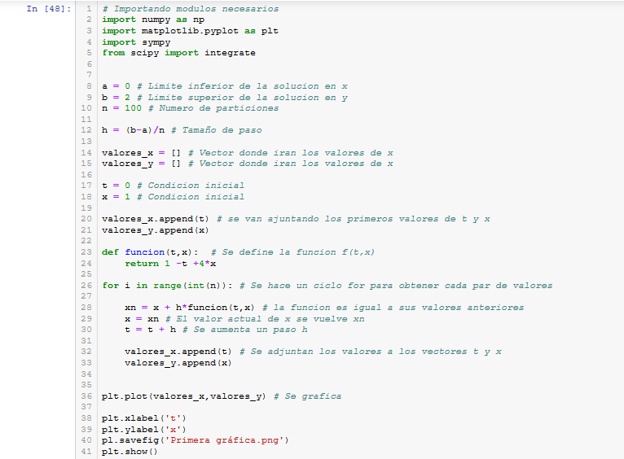

Con el cual se resolvió la ecuaic